今日动态 2024.6.7

**来园篇：**

今日我们班来21人,请假3人。

**集体活动篇：语言《夏天好热呀》**

这是一则生动活泼的故事，主要讲述了夏天来了，小动物们纷纷用不同的方法帮助自己避暑的故事，在户外活动时，小朋友偶尔会躲到树荫或大型器材下来帮助自己感到凉快。他们会说：“夏天好热啊，小动物们夏天是不是也很热呢？他们怎么让自己很凉快呢？”本次活动主要引导幼儿在理解故事内容的基础上，了解动物和人都有避暑的好办法，并愿意用简单的语言和动作表现故事内容。

**程梓轩、季千予、王兴诚、董奂廷、孙明祺、黄铭宇、邢锦、龚奕欣、吴颀、肖茗皓、何安瑾、蔡铭泽、蔡铭豪**小朋友能理解故事内容，了解小动物不同的避暑方法。。**卢文汐、贾依依、衣佳欢、徐菲梵、夏我杺、张雨歆、李若伊、陈语垚**小朋友愿意用简单的语言和动作表现故事内容。

**生活活动篇：**

1.点心情况

今天的上午点心是牛奶和玉米，下午点心是烧卖和奶酪棒，水果是苹果羹和葡萄。

2.午餐情况

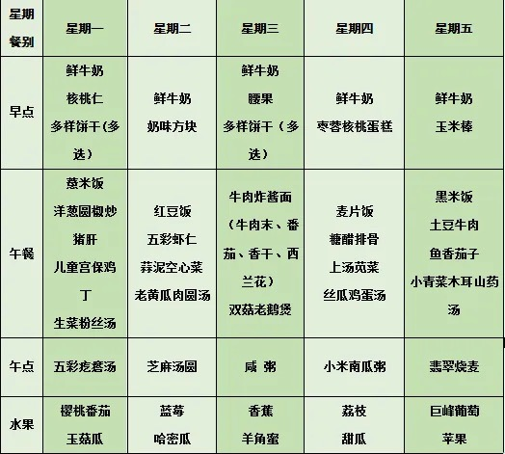午餐是黑米饭、土豆牛肉、鱼香茄子和小青菜木耳山药汤。小朋友们用完餐后能主动洗手、漱口、擦嘴巴，保持卫生好习惯，在老师的鼓励和小朋友的帮助下，大部分小朋友都知道了毛巾擦嘴巴的正确用法，继续保持哦！吃完午餐后小朋友们能够安静地玩区域游戏，之后我们一起在园内进行了饭后散步活动。

3.午睡情况

今天大部分小朋友都在12：40前入睡，点赞！

**家长寄语：**

1．端午节放假安排详情请见群消息！

2.动态上的照片，仅作为老师观察时的随拍，并不是所有孩子的照片都会呈现，家长可重点关注孩子的各项能力发展情况。